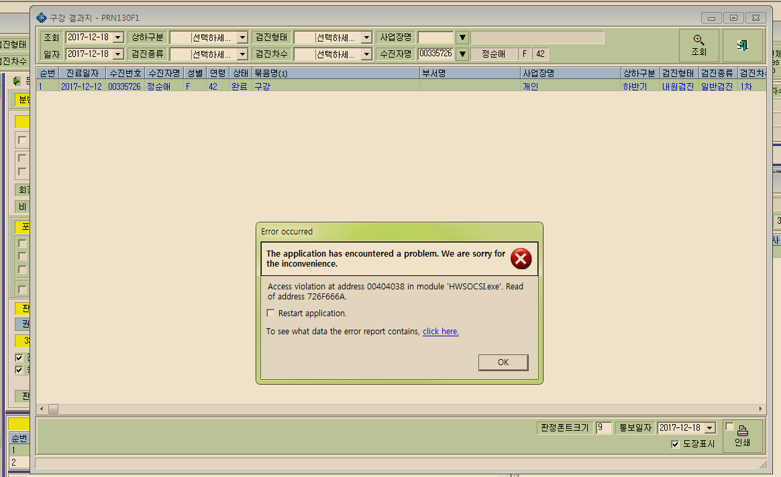
2017년 12월 12일 검진
정순애 00335726
구강검진-> 결과지 출력할 경우, 팝업창 발생

